LEADING TO THE LAST PLACE: ANALOGI ARSITEKTUR MAKAM GANTUNG DALAM BUSANA BERGAYA EDGY
Ni Putu Desy Sonnya Suandhari¹, Tjok Istri Ratna C.S², dan I Made Radiawan ³

Program Studi Desain Mode, Fakultas Seni Rupa dan Desain, Institut Seni Indonesia Denpasar,
Jl. Nusa Indah Denpasar 80235, Indonesia. Telp. 0361-227316, Fax. 0361-236100
E-mail : desysonnyaa@gmail.com

Abstrak
Erong adalah makam gantung yang berasal dari Sulawesi Selatan, Tana Toraja. Erong memiliki arsitektur dan cara pemakaman yang unik. Makam ini dipenuhi dengan berbagi macam ukiran Toraja yang memiliki makna tersendiri. Kemudian dituangkan ke dalam busana untuk mengetahui proses penciptaan busana ready to wear, ready to wear deluxe, dan haute couture dengan ide Erong, sehingga dapat menjadi inspirasi dan refrensi bagi penciptaan yang akan datang. Proses penciptaan menggunakan metodelogi desain Tjok Ratna Cora, yaitu “FRANGIPANI, The Secret Steps of Art Fashion” yang terdiri atas sepuluh tahapan dalam proses perancangan desain fashion berdasarkan identitas budaya Bali. Berdasarkan ide pematik Erong, maka tercipta busana dengan style edgy. Edgy merupakan busana yang tergolong tidak biasa atau out of the box dengan ciri warna gelap yang mendominasi. Dalam karya ini menggunakan gaya ungkap analogi yang mengambil bentuk perahu sebagai salah satu bentuk Erong dengan berbagai macam ukiran yang memiliki makna tersendiri. Warna yang di ambil meggunakan empat warna dasar ukiran Toraja yaitu merah, kuning, putih, hitam, dan warna dari tebing serta makam yang sudah lapuk yaitu abu- abu. Selain itu bada busana juga terdapat banyak garis lurus yang menggambarkan siluet dari Erong yang didominasi garis lurus. Ketiga busana ini menggunakan print fabric dengan motif ukirn Toraja yang terdapat ada Erong. Pada busana ready to wear terdiri dua pieces, yaitu top dan celana. Pada busana ready to wear deluxe terdiri dari satu pieces, yaitu dress. Dan pada busana haute couture terdiri atas dua pieces, yaitu dress dan cape.

Kata Kunci : Arsitektur, Makam Gantung, Busana, Edgy

LEADING TO THE LAST PLACE: ANALOGY OF HANGING TOMB ARCHITECTURE IN EDGY STYLE CLOTHING
Erong is a hanging tomb originating from South Sulawesi, Tana Toraja. Erong has a unique architecture and burial way. This tomb is filled with various kinds of Toraja carvings that have their own meaning. Then it is poured into clothing to find out the process of creatingclothing ready to wear, ready to wear deluxe, and haute couture with the Erong idea, so that it can be an inspiration and reference for future creations. The creation process uses Tjok Ratna Cora's design methodology, namely "FRANGIPANI, The Secret Steps of Art Fashion" which consists of ten stages in the process of designingdesigns fashion based on Balinese cultural identity. Based on the idea of an Erong lighter, ancreated edgy style was. Edgy is a clothing that is classified as unusual or out of the box with a characteristic dark color that dominates. This work uses an analogous expression style that takes the shape of a boat as one of the forms of Erong with various kinds of carvings that have their own meaning. The colors taken use the four basic colors of Toraja carvings, namely red, yellow, white, black, and the color of the weathered cliffs and tombs is gray. In addition, there are many straight lines that depict the silhouette of Erong, which is dominated by straight lines. These three outfits use print fabrics with Toraja carving motifs that are found in Erong. The clothing ready-to-wear consists of two pieces, namely top and pants. Theclothing ready to wear deluxe consists of one piece, namely the dress. And clothing haute couture consists of two pieces, namely dress and cape

Keywords: Architecture, Hanging Graves, Clothing, Edgy

PENDAHULUAN
Fashion adalah gaya berbusana yang popular dalam suatu budaya atau sebagai mode yang digunakan dalam kehidupan sehari-hari di rumah maupun acara tertentu dengan tujuan menunjang penampilan. Pada penciptaan karya tugas akhir ini, fashion dapat dikatakan sebagai identitas program studi desain mode. Tugas akhir merupakan mata kuliah wajib yang harus diambil oleh mahasiswa sebagai syarat utama dalam menyelesaikan studi di Institut Seni Indonesia Denpasar. Mata kuliah ini merupakan evaluasi tahap akhir bagi mahasiswa dalam mengaplikasikan ilmu yang didapat selama kurun waktu studi di ISI Denpasar. Evaluasi tersebut berupa proses pengkajian ataupun penciptaan seni yang disesuaikan dengan jurusan atau program studi masing-masing. Tema besar tugas akhir Program Studi Desain Mode ISI Denpasar semester genap tahun ajaran 2021/2022 adalah Diversity of Indonesia yaitu mengangkat tema keanekaragaman Nusantara. Pemilihan tema besar ini mengacu pada visi dan misi Program Studi Desain Mode yang salah satunya adalah mengangkat kearifan lokal dalam menciptakan sebuah karya / produk bertaraf global. Melalui tema ini mahasiswa dapat mengeksplorasi keanekaragam alam dan budaya Nusantara yang nantinya diwujudkan dalam bentuk karya busana ready to wear, ready to wear deluxe, dan haute couture.
Berdasarkan ketentuan yang telah diuraikan pada paragraph sebelumnya, penulis memilih ide pematik Arsitektur Erong. Erong (makam gantung) adalah wadah yang digunakan untuk menempatkan mayat atau kerangka yang digunakan dalam upacara kematian. Erong bersal dari Sulawesi Selatan, Tana Toraja yang berasal dari kepercayaan nenek moyang yang disebut Aluk Todolo atau Alukta yang menjadi landasan ritual adat kemudian menjadi tradisi dan kebudayaan. Alukta adalah kewajiban segera melakukan upacara pemakaman sebagai pelaksanaan Aluk To Mate. Karena semakin cepat jenasah dimakamkan semakin banyak kesempatan untuk melakukan upacara pemberkatan lainnya. Erong digantung pada dinding goa/tebing batu karena Toraja berada di wilayah dataran tinggi. Selain itu tradisi ini juga untuk melestarikan adat istiadat dan menjaga wilayah agar tidak habis terjamah.
Pemilihan konsep arsitektur Erong ini berdasarkan sub tema arsitektur Indonesia, hal ini disebabkan karena Erong memiliki berbagai bentuk dan cara pemakaman yang unik. Dibuktikan dengan makam ini tidak dikubur melainkan digantung pada tebing dan pada makam ini juga dipenuhi dengan berbagi macam ukiran Toraja yang memiliki makna tersendiri.
Penciptaan karya ini bertujuan untuk menunjukkan kepada orang-orang bahwa di Indonesia arsitektur unik tak hanya berupa bangunan atau gedung saja tetapi Indonesia memiliki banyak arsitektur unik lainnya salah satunya adalah Erong ini melalui sebuah koleksi busana berjudul “Leading To The Last Place”. Penciptaan karya busana ini terinspirasi dari arsitktur Erong (makam Gantung). Karya busana yang diciptakan ialah busana bergaya edgy yang dijabarkan menggunakan metode frangipani dan gaya ungkap analogi.

METODE PENELITIAN
Metode penciptaan karya busana mengacu pada sepuluh tahapan metode perancangan desain fesyen “Frangipani”, The Secret Steps of Art Fashion (Frangipani, Tahapan-Tahapan Dari Seni Fesyen) temuan Tjok Istri Ratna Cora Sudharsana (2016). Namun dari kesepuluh tahapan tersebut penulis menggunakan delapan tahapan yaitu 1) Design Brief, 2) Reseacrch and Sourching, 3) Design Development, 4) Prototypes, Samples, and Constuction, 5) Final Collection, 6) Promoting, Branding, Sale, 7) Production, 8) The Business (Cora Sudharsana, 2016:203-205).

PROSES PERWUJUDAN
Perwujudan busana koleksi Leading To The Last Place diawali dengan pemilihan Erong (makam gnatung) sebagai ide pemantik. Erong adalah peti mati orang Toraja zaman dulu. Erong terbuat dari kayu dengan corak berbentuk hewan. Adat masyarakat Toraja pada zaman dulu menyimpan jenasah pada tebing atau liang goa yang dipahat atau dengan membuat rumah kecil khusus untuk menyemayamkan mayat (Patane). Di Toraja ditemui tempat-tempat objek wisata yang menawarkan keunikan tersendiri dimana ada gua dan erong tempat pemakaman yang seperti Londa, Lemo, Gua Tampang Allo, Liang Tondon dan Ke’te’-Kesu’ (Rosman, 2018).
Erong ini merupakan salah satu sarana untuk melengkapi upacara Rambu Solo. Upacara Rambu Solo adalah salah satu upacara adat paling penting bagi masyarakat Toraja. Upacara ini dilakukan sebagai pengantar seorang yang telah meninggal dunia menuju alam keabadian dan bergabung dengan leluhur yang telah lama mendahului mereka. Setiap tahun upacara besar ini kerap diadakan dan menarik banyak sekali wisatawan dari berbagai daerah di dunia. Yang membuat Rambu Solo begitu unik jika dibandingkan dengan upacara pemakaman lain adalah mahalnya biaya pelaksanaan. Seorang bangsawan di Tana Toraja bahkan bisa mengeluarkan uang hingga miliaran rupiah mulai dari persiapan hingga puncak acara yang berlangsung sangat meriah. Bagi masyarakat Tana Toraja, seorang yang telah meninggal dunia belum mendapatkan kesempurnaan jika belum dimakamkan secara Rambu Solo. Jasad orang yang telah meninggal itu tetap dianggap hidup sehingga diperlakukan seperti layaknya keluarga yang sedang sakit atau lemah sehingga tidak bisa melakukan apa-apa selain tidur (Solicha, 2020). Setelah melalui upacara Rambu Solo, Erong di arak dan digantung pada sisi tebing dengan menggunakan bambu dan tali. Ketinggian dalam menggantung Erong pun tidak boleh sembarangan karena penempatan Erong tergantung pada strata sosial orang yang meninggal tersebut. Semakin tinggi strata sosial orang yang meninggal maka semakin tinggi pula Erong tersebut digantung. Erong memiliki filosofi “kehidupan di alam berikutnya setelah kematian”.
Berdasarkan pemaparan tersebut kemudian penulis mewujudkan bentuk visual dari Erong dalam desain busana ready to wear, ready to wear deluxe dan haute couture yang dijelaskan sebagai berikut :

- Desain busana ready to wear
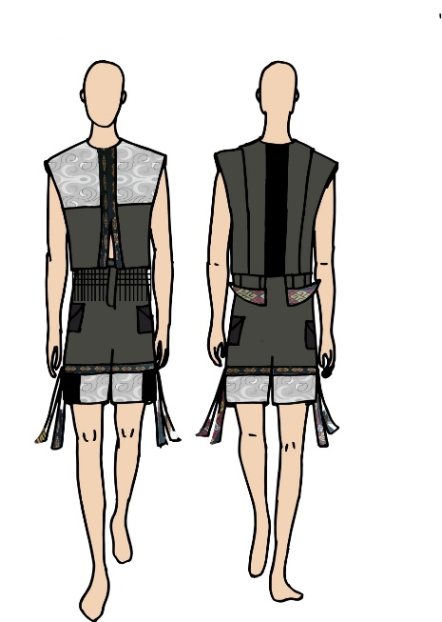
Busana ready to wear merupakan istilah dalam bahasa inggris (disingkat RTW) untuk busana siap pakai, yang diproduksi secara massal.

Gambar 1. Desain ready to wear a) tampak depan dan b) tampak belakang.
Sumber : Sonnya, 2021

- Desain busana ready to wear deluxe
Ready to wear deluxe adalah bagian dari busana ready to wear namun memiliki kualitas dan harga yang lebih tinggi jika dibandingkan dengan busana ready to wear.

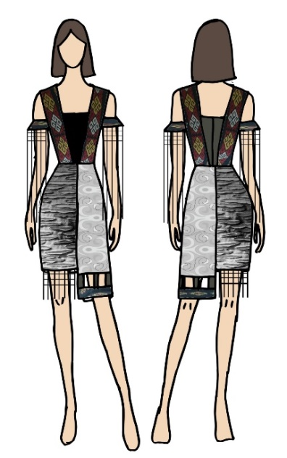

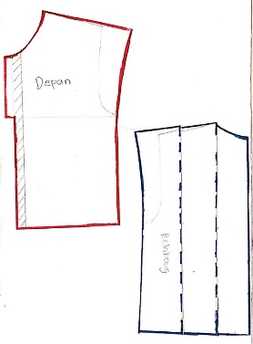

Gambar 2. Desain ready to wear deluxe a) tampak depan dan b) tampak belakang.
Sumber : Sonnya, 2021
- Desain busana semi haute couture
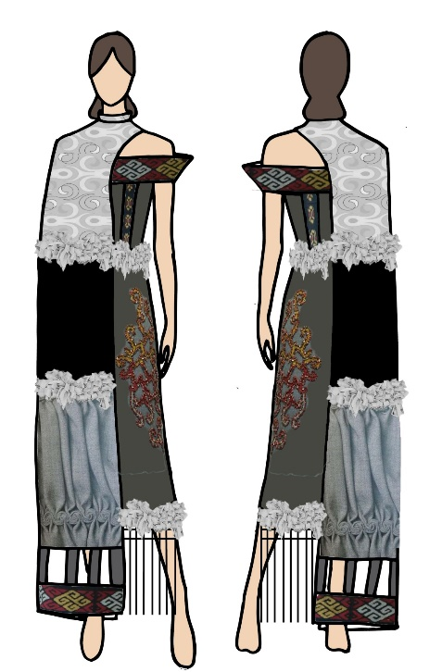
Busana semi haute couture diproduksi secara ekslusif karena pengerjaan lebih banyak dilakukan dengan tangan dan tidak diproduksi secara massal.

Gambar 3. Desain haute couture a) tampak depan dan b) tampak belakang.
(Sumber : Sonnya, 2021)
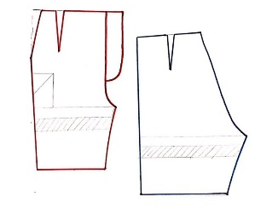
Setelah membuat desain kemudian dilakukan proses pembuatan pola berdasarkan ukuran badan wanita dan pria. Adapun pola yang dibuat untuk menciptakan ketiga busana diperoleh dari hasil pecah pola dasar yang kemudian disesuaikan berdasarkan desain.

Gambar 4. Pola busana
(Sumber : Sonnya, 2021)
Proses selanjutnya setelah pembuatan pola adalah proses pembuatan prototype yang diperlukan untuk mencapai hasil sesuai yang diinginkan terhadap bagian-bagian dalam busana baik bentuk busana ataupun aplikasi yang dituangkan pada busana. Pada proses penciptaan koleksi ini diperlukan beberapa percobaan demi mencapai hasil yang sesuai harapan. Percobaan dilakukan pada bagian cape pada busana haute couture. Hal ini membuat tampilan busana sesuai dengan desain serta lebih nyaman ketika digunakan. Hal ini membuat tampilan busana sesuai dengan desain serta lebih nyaman ketika digunakan.

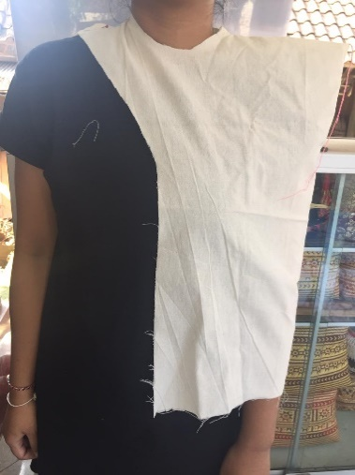

Gambar 5. Prototype Cape Haute Couture
(Sumber: Sonnya, 2021)

WUJUD KARYA
- Hasil Akhir Karya Busana
1). Busana ready to wear
Pada busana ready to wear terdiri dari dua pieces, yaitu top dan celana. Desain textile pada busana ini merupakan motif Toraja yang terdapat pada Erong yaitu motif Pa’Erong. Motif ini dipercayai orang-orang Toraja bahwa dengan mengukir motif ini arwah orang yang sudah meninggal itu merasa diperhatikan dan arwah-arwah diberkati dalam bentuk rejeki kepada semua keluargnya. Selain itu busana ini juga menggunakan kain trdisional dengan motif Pa’ Sekong Kandaure yang memiliki makna harapan agar turunan anak cucu kiranya selalu hidup dalam kebahagiaan bagaikan cahaya dari perhiasan tersebut.
Pada bagian depan bawah top terdapat Oscar yang menggantung berbentuk kotak-kotak dan garis lurus yang di ambil dari pembatas antara motif satu dengan motif yang lain karena motif dibuat blok-blok kotak. Bagian belakang bawah top terdapat gantungan berbentuk perahu terbelah yang di ambil dari bentuk Erong yang berupa perahu kemudian penerapannya pada busana dimodifikasi menjadi perahu yang terbelah.
Warna yang digunakan pada busana Ready To Wear adalah warna abu-abu, hitam, merah, kuning, dan putih. Warna abu di ambil dari warna tebing sedangkan warna hitam, merah, kuning, dan putih di ambil dari warna motif yang ada pada Erong.
2). Busana ready to wear deluxe
Pada busana ready to wear deluxe terdiri dari satu pieces, yaitu dress. Pada bagian bawah dress sebelah kanan terdapat fabric manipulation yang membuat kesan lubang memanjang seperti serat-serat kayu Erong yang sudah lapuk. Sedangkan sebelah kiri menggunakan motif Pa’Erong yang diprint dan dibagian bawahnya terdapat kain tradisional yang dibuat seperti menggantung yang di ambil dari kata kunci menggantug karena penempatan Erong digantung di tebing.
Pada bagian atas dress menggunakan kain organza dan kain benang empat yang memiliki ketebalan yang berbeda yang menggambarkan di beberapa bagi Erong memiliki ketebalan yang berbeda. Pada bagian lengan dibuat seperti perahu dengan posisi yang dibalik kemudian berisi Oscar yang membentk kotak-kotak dan garis lurus yang panjang. Garis lurus terdapat pada siluet erong yang lebih dominan berupa garis lurus.
Warna yang digunakan adalah warna abu-abu, hitam, merah, kuning, dan putih. Warna abu-abu selain di ambil dari warna tebing di ambil juga dari warna Erong yang sudah lapuk da berdebu. Warna hitam di ambil dari motif pada Erong yang melambangkan kelahiran, kehidupan, dan kematian.
3). Busana haute couture
Pada busana haute couture terdiri dari dua pieces, yaitu dress dan cape. Pada dress bagian bahu dibuat Sabrina dengan bentuk runcing di sebelah kiri yang membentuk seperti perahu, ini menggambarkan Erong yang berbentuk perahu. Bagian ini menggunakan kain tradisional dan kain keras agar kaku yang berisi motif Pa’ Sekong Kandaure, moif ini terdapat pada Erong yang memiliki makna harapan agar anak cucu kiranya selalu hidup dalam kebahagiaan bagaikan cahaya dari perhiasan tersebut.
Pada bagian pinggang dan bawah dress terdapat mnipulasi yang dibuat dengan kain tile kemudian dijahit sedikit demi sedikit. Manipulasi tersebut menggambarkan tebing. Tebing memiliki permukaan yang tidak rata dan bertekstur. Kemudia pada bagian pinggul sebelah kiri terdapat motif Toraja yang dibuat dengan cara sum kemudian diberi payet batu-batuan, payet batu-batuan menggambarkan batu-batuan pada tebing namun warna batu yang digunakan mengikuti warna motif Toraja.
Bagian bawah dress terdapat Oscar yang disusun hingga berbentuk kotak-kotak dan garis
lurus, ini di ambil dari pembatas antara motif yang satu dengan yang lain serta garis lurus yang di ambil dari unsur garis Erong yang di dominasi garis lurus.
Cape dibuat setengah dan memiliki siluet sepeti perahu. Cape ini menjadi tiga bagian. Bagian atas dibuat menggunakan motif yang print yang di dominasi warna abu dan putih. Warna putih di ambil dari warna motif Erong, warna putih melambangkan kesucian, kebersihan, dan keagungan. Bagian tengah berwarna hitam di ambil dari warna dasar yang berarti kematian, sedangkan bagia bawah menggunakan kain organza yang di smock seperti melingkar yang di ambil dari unsur garis dasar lain yang ada pada Erong. Pada bagia ujung bawah terdapat kain tradisional yang dibuat seperti menggangtng pada organza, ini menggambarkan kata kunci menggantung karena penempatan Erong digantung pada tebing.
Terdapat warna merah dan kuning pada kain tradisional yang digunakan yang memilki makna tersendiri. Warna merah melambangkan kehidupan manusia yang dapat digunakan dimana saja. Warna ini dipakai khusus oleh kaum bangsawan pada upacara Rambu Solo. Warna kuning melambangkan kemuliaan dan ketuhanan. Warna kunig biasanya digunakan dalam upacra-upacara Rambu Tukaq. Cape yang dibuat menjadi tiga bagian juga mengarah pada tingkatan srata sosial (bawah, menengah, atas) karena penempatan Erong berdasarkan strata sosial orang yang meninggal, semakiin tinggi strata sosial orang yang meninggal maka semakin tinggi Erong digantung.
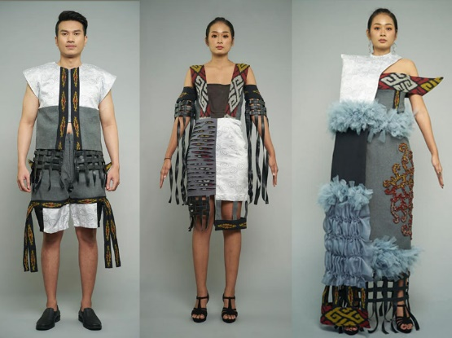

Gambar 6. Hasil akhir (a) Ready to wear, (b) Ready to wear deluxe, (c) Haute couture
(Sumber: Sonnya, 2021)
- Promosi, Pemasaran, Branding, dan Penjualan
1). Promosi
Promosi dapat dilakukan dengan membuat flyer, spanduk, dan lain sebagainya.
2). Pemasaran
Menurut Sofjan Assauri (2013:15) strategi pemasaran adalah serangkaian tujuan dan sasaran, kebijakan dan aturan yang memberi arah kepada usaha-usaha pemasaran perusahaan dari waktu ke waktu, pada masing-masing tingkatan dan acuan serta alokasinya, terutama sebagai tanggapan perusahaan dalam menghadapi lingkungan dan keadaan persaingan yang selalu berubah. Pada tahap ini penulis menargetkan menengah ke atas dengn usia 17 tahun sampai 30 tahun. Pemasaran dilakukan secara offline dan online.
3). Branding
Branding merupakan tahapan penentuan merek pada segmentasi pasar. Proses branding tidak mengacu pada filosofi brand semata, namun juga harus memperhatikan persepsi pasar mengenai produk tersebut, (Githapradana, 2018:66).
- Bentuk Logo
Pada logo terdpat lingkaran yang mewakili kekekalan dan bersifat melindungi, memberikan kesan yang dinamis, rotasi, memiliki kecepatan, sesuatu yang berulang, tidak terputus, tidak memiliki awal atau akhir, abadi, memiliki kualitas, sesuatu yang sempurna.
- Warna
Warna yang digunakan pada logo mencerminkan imajinasi dari seorang desainer. Pemilihan warna soft berarti ketenangan, kenyamanan, harmoni, dan kejujuran.
- Pemilihan nama Logo
Nama Eight di ambil dari bahasa Inggris yang berari delapan. Angka delapan dipercayai sebagai angka pembawa keberuntungan dan pembawa rejeki. Ini dikarenkan bentuk angka delapan yang seakan tidak ada putusnya. Angka ini tidak memiliki ujung, yang diharapkan juga bisa membawa kesuksesan yang terus mengalir tanpa henti. Secara khusus angka delapan di anggap sangat baik untuk dunia bisnis dan usaha. Berikut logo Eight:
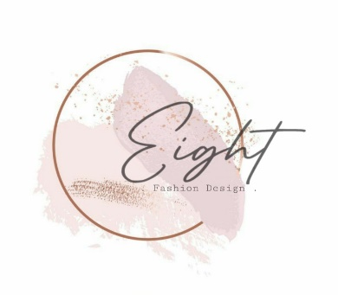

Gambar 6. Logo Eight
(Sumber: Sonnya, 2021)
- Produksi dan Bisnis
1). Produksi
Tahap produksi adalah tahap pembuatan pakaian yang kuantitasnya disesuaikan dengan pesanan atau order pada tahap sebelumnya. Kualitas produksi disesuaikan dengan jenis produk yaitu Ready To Wear, Ready To Wear Deluxe, atau Haute Couture.
Setelah dilakukannya pemotongan, dilanjutkan dengan proses penempelan kain gula agar kain menjadi sedikit tebal. Setelah itu dilanjutkan ke tahap penjahitan, disini menggunakan penjahitan dengan mesin dan tangan. Apabila ada beberapa bagian yang susah untuk dijahit, pencipta melakukan sum untuk menghasilkan busana yang lebih rapi. Kemudian untuk bagian belakang top Ready To Wear dibuat lipit dan dijahit dengan tangan terlebih dahulu agar lipit yang dibuat rapi.
Busana Ready To Wear Deluxe yaitu bagian bawah dress yang menggunakan manipulasi diselesaikan terlebih dahulu baru kemudia disatuka dengan bagian dress yang satunya. Setelah bentuknya pas kemudian disambung dengan bagian atas top. Untuk bagian lengan dipotong membentuk dua trapezium, diberi kain keras agar kaku kemudian dijahut satu sama lain sehingga membentuk seperti perahu dan dipasang Oscar yang membentuk kotak-kotak.
Khusus untuk busana Haute Couture, proses manipulsi pada bagian cape harus diselesaikan dahulu sebelum dilakukan proses penjahitan agar dapat menyambungkan bagian-bagian yang lain. Setelah dijahit kemudian ditambahkan manipulasi lagi pada cape dan bagian pinngang serta pinggir bawah dress dengan cra menempelkan sat persatu kain tile yang telah dipotong, ini memkakan waktu cukup lama.
2). Bisnis
Tahap ini termasuk evaluasi akhir dari produk yang diciptakan seperti kesesuaian produk yang ingin di capai dan di sampaikan. Konsep bisnis dirancang dengan menggunakan metode bisnis kanvas. Bisnis kanvas adalah sebuah model bisnis yang menggambarkan dasar pemikiran tentang bagaimana organisasi menciptakan,, memberikan, dan menangkap nilai, (Osterwalder & Pigneur dalam Githapradana, 2018:79). Sembilan metode bisnis model kanvas itu sebagai berikut:

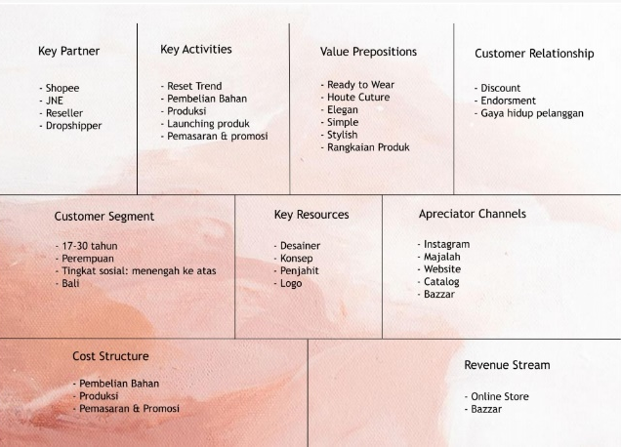

Gambar 7. Business Model Canvas
(Sumber: Sonnya, 2021)

a. Value Proposition
1. Design
Desain yang cukup unik untuk beberapa pieces busana yang dapat diubah-ubah tingkat kerumitannya sesuai dengan kebutuhan si pemakainya.
2. Cost Reduction
Biasanya konsumen membutuhkan banyak busana dengan jenis yang berbeda-beda untuk penyesuaian dengan kebutuhan acara, sehingga konsumen harus membeli lebih dari satu pasang busana agar dapat memenuhi kebutuhan tersebut. Tetapi dengan memiliki satu set busana yang terdiri atas beberapa look, dapat menghemat biaya untuk untuk pembelian busana lainnya.
3. Risk Reduction
Wanita saat berlama-lama menggunakan busana yang monoton merasa bosan atau jenuh. Oleh karena itu dengan menggunakan busana busana “Eight” ini bila konsumen sudah merasa bosan, mereka dapat dapat langsung mengganti look busananya sehingga lebih mudah dan bervariasi.
b. Costumer Segment
Target konsumen yang penulis tuju adalah wanita dan pria dengan usia 17 hingga 30 tahun yang mementingkan penampilan dalam berpakaian.

c. Costumer Relationship
Dalam menjaga hubungan dengan konsumen, konsumen dapat menghubungi melalui media sosial dan contact person yang telah diberikan. Penulis sebagai owner memberikan respon cepat terhadap pertanyaan atau saran yang diberikan oleh konsumen dan ketika konsumen ingin melakukan pembelian, sebisa mungkin kami cepat langsung melayani agar konsumen tidak perlu menunggu lama dan mereka merasa terpuaskan dengan layanan dari produk Eight
d. Key Activities
Marketing Plan
Produk yang diproduksi adalah busana ready to wear, ready to wear deluxe dan haute couture, yang dimana busana ini menggunakan look edgy yang tidak terlalu feminism sehingga bisa digunakan kapanpun. Target market yang dituju adalah pria dan wanita dengan usia 17 hingga 30 tahun dengan golongan menengah keatas yang sadar fashion. Pemasarannya dilakukan dengan exhibition, bazzar, endorse, bahkan via social media yaitu whatsapp, line, instagram, serta media penjualan seperti shoppee, lazada, tokopedia dan lain-lain.
e. Channels
1. Awareness
Dengan menggunakan sistem electronic word of mouth (e-wom), melalui media sosial untuk memperkenalkan produk kepada konsumen, karena pada saat ini lebih mudah untuk memperkenalkan produk baru melalui penyebaran informasi lewat media sosial. Selain mudah, melalui media juga lebih murah dan calon konsumen biasanya lebih aware terhadap hal-hal baru melalui internet. Media sosial yang digunakan seperti Instagram, Line, Whatsapp. Dalam jangka panjangnya, perencanaannya juga untuk memiliki toko offline dan website untuk mempermudah konsumen melihat produk ini secara langsung.
2. Evaluation
Evaluasi dapat diberikan konsumen melalui pesan singkat seperti SMS, Line atau Whatsapp langsung kepada owner sehingga owner langsung dapat mengetahui apa yang menjadi keluhan atau kritik saran yang diberikan oleh konsumen agar kepuasan konsumen dapat diraih.
3. Purchase
Untuk pembelian, konsumen dapat melakukannya melalui toko online seperti di Instagram, atau e-commerce seperti Shopee dan Lazada dan website agar memudahkan konsumen untuk mendapatkan produk ini. Selain itu dapat memancing konsumen untuk membeli, pemberian promosi- promosi menarik di tiap-tiap event sangatlah wajib.
f. Key Resources
1. Finansial
Sumber daya finansial adalah hal yang sangat krusial karena bila tidak ada sumber daya ini, produk tidak bisa berjalan. Pada sumber daya finansial, memulainya dengan menggunakan modal pribadi.
2. Intelektual
Dalam sumber daya intelektual, ide dan desain yang dituangkan dalam produk itu semua berasal dari pemilik sendiri agar dapat menciptakan busana yang berkualitas tinggi.
g. Key Partners
Key partners merupakan pihak yang bekerjasama dalam mengoptimalkan sumber daya sehingga dapat mengurangi resiko yang terjadi. Pihak yang bekerjasama ialah supplier bahan, toko kain, garmen, jasa toko online seperti Lazada dan Shopee, serta jasa pengiriman barang seperti Pos, JNE dan Sicepat.
h. Cost Structure
Cost structure adalah rician biaya yang dikeluarkan terkait dengan perwujudan busana yang meliputi biaya produksi, biaya jasa fabric printing, dan biaya pemasaran, promosi.
i. Revenue Streams
Penjualan koleksi busana melalui platform media sosial, e-commerce, offline store, dan bazzar. Metode pembayaran yang digunakan adalah transfer melalui bank dan Cash on Delivery untuk konsumen yang berada di Bali.

SIMPULAN
Berdasarkan pemaparan diatas yaitu dapat di simpulkan sebagai berikut.
1). Berdasarkan ide tersebut, dibuatlah tiga karya busana yaitu Ready To Wear, Ready To Wear Deluxe, dan Haute Couture. Busana Ready To Wear terdiri atas dua pieces yaitu top dan celana. Busana Ready To Wear Deluxe terdiri dari satu pieces yaitu dress. Busana Haute Couture terdiri atas dua pieces, yaitu dress dan cape.
2. Untuk memperkenalkan produk kepada masyarakat, strategi promosi dapat dilakukan dengan membuat spanduk, flyer, dan lain sebagainya. Pemasaran merupakan tahapan menentukan target market. Pada tahapan ini, penulis menargetkan kelas menengah keatas dengan usia 17 tahun hingga 30 tahun. Branding merupakan tahapan penentuan merek pada segmentasi pasar yang terdiri atas bentuk, warna, dan pemilihan warna logo. Eight menjadi logo pada koleksi busana “Leading To The Last Place” ini, menggunakan warna yang soft, dengan logo berbentuk lingkaran yang memiliki makna tidak terputus dengan tulisan eight dibagian tengahnya yang berarti delapan, angka delapan dipercaya sebagai angka pembawa keberuntungan. Penjualan dengan penentuan harga jual tentunya harus memperhitungkan antara input dan output. Pada tahap ini penulis mematok 25% dari jumlah pengeluaran per satu set busana sebagai harga untuk jasa desain, dan 50 % dari jumlah pengeluaran per satu set busana sebagai harga keuntungan.
Tahap produksi adalah tahap pembuatan pakaian yang jumlahnya disesuaikan dengan pesanan atau order pada tahap sebelumnya. Kualitas produksi disesuaikan dengan jenis produk yaitu Ready To Wear, Ready To Wear Deluxe, atau Haute Couture. Sistem produksi yang digunakan adalah sistem periode jangka pendek (short run period) dan sistem periode jangka panjang (long run period) sesuai dengan kebutuhan produksi. Selain itu pada tahap bisnis, disini menggunakan bisnis model kanvas menurut Osterwalder & Pigneur yaitu “Nine Building Blocks” yang terdiri dari Value Proportitions, Customer Segments, Customer Relationship, Channels, Key Resources, Key Activity, Key Partnership, Cost Structure, dan Revenue Stream.

SARAN
Berdasarkan dari penciptaan karya Tugas Akhir mengenai “Leading To The Last Place: Analogi Arsitektur Makam Gantung Dalam Busana Bergaya Edgy” , penulis bermaksud memberi saran yang sekiranya dapat berguna demi arah perkembangan selanjutnya.

DAFTAR SUMBER
Anonim.“Tebing”. Diakses dari https://id.wikipedia.org/wiki/Tebing#cite_note-1.
Anonim. 2019. “Erong, peti purba suku Toraja”. Diakses dari https://toraja-f.com/erong-peti-purba-suku-toraja/.
Atje Partadiredja. (1979). Pengantar Analisa Ekonomi Pertanian. Jakarta: Mutiara.
Githapradana, Dewa Made W., Suteja, I Ketut, Ruspawati, I.A Wimba. (2018). Urbanomad; Sarung Androgyny Sebagai Identitas Mode Indonesia.
Graventi, Gresi. (2017). Busana Pesta Malam Muslimah Dengan Sumber Ide Taj Mahal Dalam Pergelaran Busana Dimantion. Skripsi. Universitas Negeri Yogyakarta.
Gumono, A. T. (2017). Analisis Film Denias dengan Pendekatan Pragmatik [Analysis of the Film Denias Using a Pragmatic Approach]. Polyglot: Jurnal Ilmiah, 13(1), 69-78.
Harnis, Reka. (2019). “Tradisi Pemakaman Harga Sultan‟ Ala Tana Toraja”. Diakses dari https://seva.id/blog/tradisi-pemakaman-harga-sultan-ala-tana-toraja-102019/.
KBBI. (2021). Kamus Besar Bahasa Indonesia (KBBI). Diakses dari https://kbbi.web.id/
Latifa, Azmi. (2019). Register Fashion Busana Wanita pada Rubrik Mode Surat Kabar Solopos Edisi Januari-Juni 2017 dan Implementasinya Dalam Pembelajaran di SMK. Skripsi. Universitas Muhammadiah Surakarta.
Madijono, S. (2019). Mengenal Seni Rupa Murni: Mutiara Aksara.
Osterwalder, A dan Pigneur, Y. (2010). Business Model Generation : A Handbook for Visionaries, Game Changers dan Challangers. New Jersey : John Wiley & Sons, Inc.
Prihantini, Ainia. (2015). Master Bahasa Indonesia; Panduan Tata Bahasa Indonesia Terlengkap.Yogyakarta: PT Bintang Pustaka.
Rafiek, M. (2011). Kapal dan Perahu dalam Hikayat Raja Banjar: Kajian Semantik. Borneo Research Journal, 5, 187-200.
Ratna C.S, Tjok Istri. (2016). Wacana Fesyen Global dan Pakaian di Kosmopolitan Kuta (Doctoral Disertation, Universitas Udayana: Program Studi Kajian Budaya).
Rosman, Rusmin. (2018). Ragam Hias Peti Mati (Erong) di Kompleks Ke Te-Kesu Kabupaten Tana Toraja Utara. Skripsi. Universitas Muhammadiyah Makassar.
Saputra, I., Syarif, E., & Abbas, I. (2020). Makna Simbolik Liang Erong Bagi Masyarakat Tana Toraja. LaGeografia, 19(1), 88-102.
Sofjan Assauri. (2013). Manajemen Pemasaran. Jakarta: Rajawali Pers.
Solicha, I‟in Ni‟matus. (2020). Rambu Solo‟ Sebagai Wujud Kelestarian Budaya di Indonesia. Diakses dari http://ika.um.ac.id/rambu-solo-sebagai-wujud-kelestarian-budaya-di-indonesia/.
Swastha, Basu. (2008). Manajemen Penjualan. Yogyakarta: BPFE.
Swasty W. (2016). Branding Memahami dan Merancang Strategi Merek. Bandung: PT. Remaja Rosdakarya.
W, Bernadeta AK. (1998). Wadah Kubur Erong di Tanah Toraja Tradisi Tekno-Religi Megalitik. Jurnal Arkeologi Sulawesi Selatan Tenggara, 1(2), 25-2

